Цель:

- Равномерн

- Пуасоновск

- Экспоненцион

- Прямая

- Менять распределения(кнопки)

=> - Интерфейс

- Ускорение

- Вращение камеры

Unity3D. Опционально можете реализовать разгон (если будут силы и время). Он всё равно понадобится. То есть чтобы в момент рождения машины она получала скорость 0. Потом достигала свои 60 км.ч. за 5-6 секунд по школьной формуле равноускоренного движения и потом двигалась с постоянной уже скоростью 60 км.ч. Это всё равно придётся когда-то делать (разгон, торможение), чем раньше тем лучше

Пуассоновский входящий поток. Экспоненциальный закон распределения. Это ключевые слова, чтобы не забылись. Такой и будем моделировать. Но для себя на коленке совсем можно начать с равномерного "1 раз в 5 секунд"

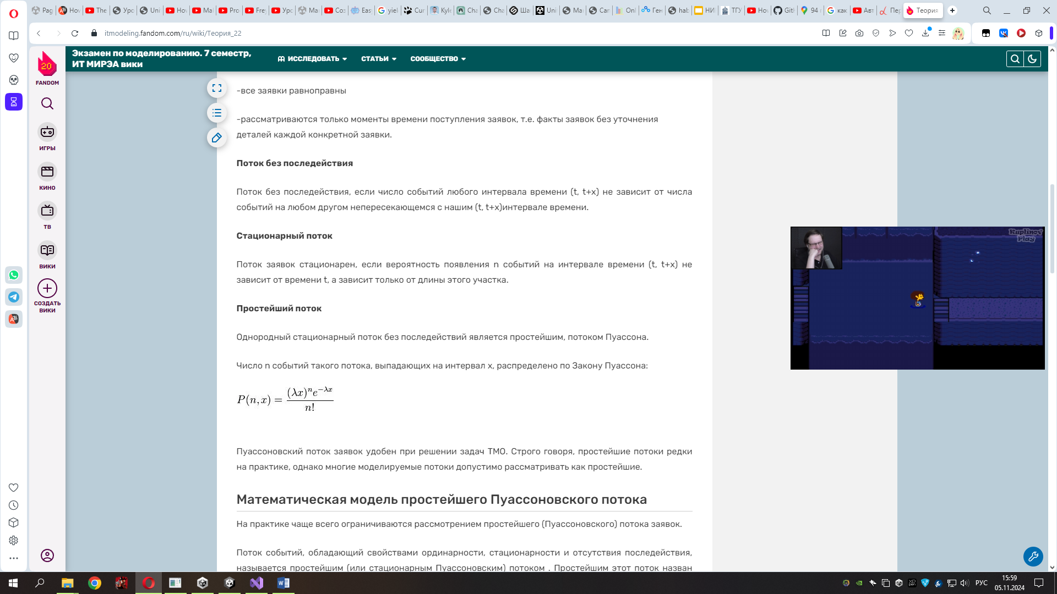

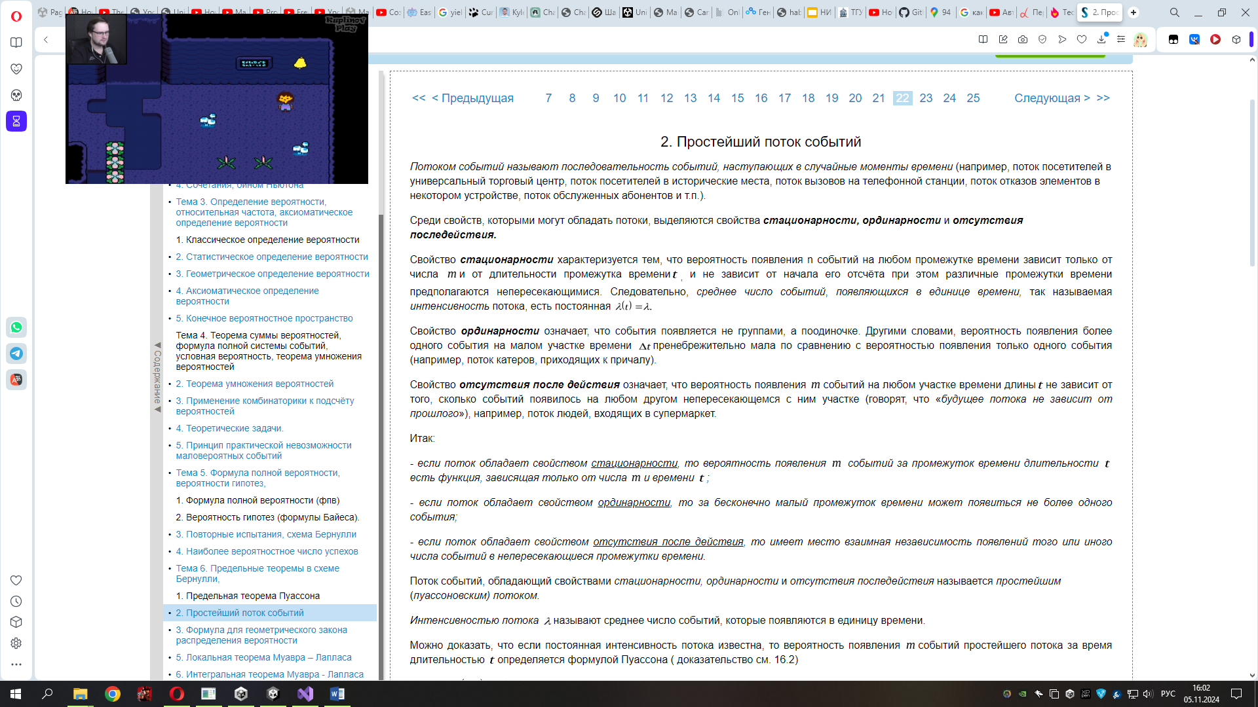

Простейший поток событий

Потоком событий называют последовательность событий, наступающих в случайные моменты времени (например, поток посетителей в универсальный торговый центр, поток посетителей в исторические места, поток вызовов на телефонной станции, поток отказов элементов в некотором устройстве, поток обслуженных абонентов и т.п.).

Среди свойств, которыми могут обладать потоки, выделяются свойства стационарности, ординарности и отсутствия последействия.

Свойство стационарности характеризуется тем, что вероятность появления n событий на любом промежутке времени зависит только от числа и от длительности промежутка времени, и не зависит от начала его отсчёта при этом различные промежутки времени предполагаются непересекающимися. Следовательно, среднее число событий, появляющихся в единице времени, так называемая интенсивность потока, есть постоянная

Свойство ординарности означает, что события появляется не группами, а поодиночке. Другими словами, вероятность появления более одного события на малом участке времени пренебрежительно мала по сравнению с вероятностью появления только одного события (например, поток катеров, приходящих к причалу).

Свойство отсутствия после действия означает, что вероятность появления событий на любом участке времени длиныне зависит от того, сколько событий появилось на любом другом непересекающемся с ним участке (говорят, что «будущее потока не зависит от прошлого»), например, поток людей, входящих в супермаркет.

Итак:

- если поток обладает свойством стационарности, то вероятность появления событий за промежуток времени длительности есть функция, зависящая только от числа и времени ;

- если поток обладает свойством ординарности, то за бесконечно малый промежуток времени может появиться не более одного события;

- если поток обладает свойством отсутствия после действия, то имеет место взаимная независимость появлений того или иного числа событий в непересекающиеся промежутки времени.

Поток событий, обладающий свойствами стационарности, ординарности и отсутствия последействия называется простейшим (пуассоновским) потоком.

Интенсивностью потока называют среднее число событий, которые появляются в единицу времени.

Можно доказать, что если постоянная интенсивность потока известна, то вероятность появления событий простейшего потока за время длительностью определяется формулой Пуассона ( доказательство см. 16.2)

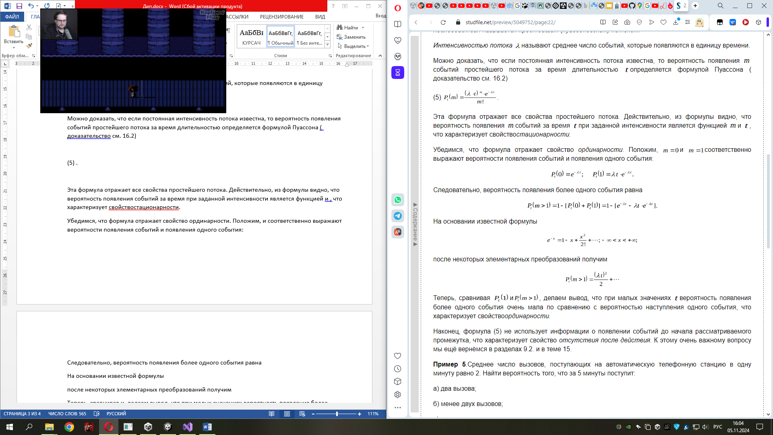

Эта формула отражает все свойства простейшего потока. Действительно, из формулы видно, что вероятность появления событий за время при заданной интенсивности является функцией и , что характеризует свойствостационарности.

Убедимся, что формула отражает свойство ординарности. Положим, и соответственно выражают вероятности появления событий и появления одного события:



Следовательно, вероятность появления более одного события равна



На основании известной формулы



после некоторых элементарных преобразований получим



Теперь, сравнивая и, делаем вывод, что при малых значениях вероятность появления более одного события очень мала по сравнению с вероятностью наступления одного события, что характеризует свойствоординарности.

Наконец, формула (5) не использует информации о появлении событий до начала рассматриваемого промежутка, что характеризует свойство отсутствия после действия. К этому очень важному вопросу мы ещё вернёмся в разделах 9.2. и в теме 15.

Пример 5.Среднее число вызовов, поступающих на автоматическую телефонную станцию в одну минуту равно 2. Найти вероятность того, что за 5 минуты поступит:

а) два вызова;

б) менее двух вызовов;

в) не менее двух вызовов.

Поток вызовов предполагается простейшим.

<https://kodeks-luks.ru/news/read/utverjdeny-pravila-opredeleniya-osnovnyh-parametrov-dorojnogo-dvijeniya-i-vedeniya-ih-ucheta/novosti-federalnogo-zakonodatelstva>

<https://habr.com/ru/articles/210432/> про поток

<https://docs.cntd.ru/document/1200092512>

Про поток +алгоритм <https://stratum.ac.ru/education/textbooks/modelir/lection28.html>

Обратная комулятивная функция для экспоненцион. и для пуассона посмотреть

<https://youtu.be/tTXxX84meKo?si=hNFmf8ky7kL1lWRo>

так же добавь логику, что при движении машины(вот просто едет она) у машин должно быть расстояние 3,5 метра, если машина догнала машину спереди, то она должна будет подстроиться под её скорость(расстояние должно быть 3,5)

